Cách tạo cây chuyên mục
- Bài viết Chuyên mục


- Đặt tên cho chuyên mục cha và ấn vào thêm chuyên mục
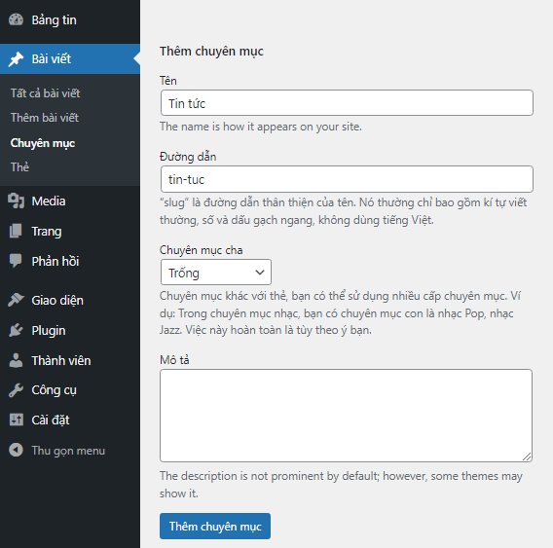

- Tiếp theo tạo chuyên mục con và chọn chuyên mục cha rồi ấn thêm chuyên mục
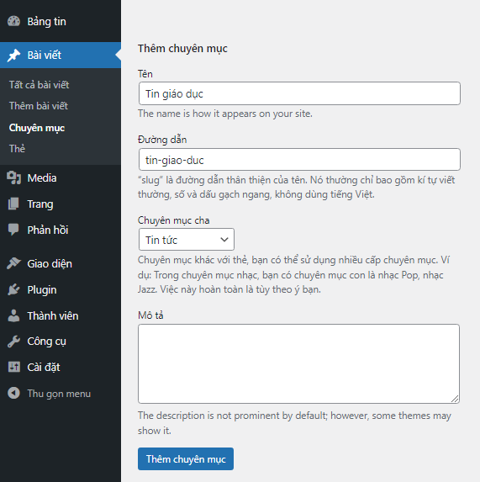
- Kết quả
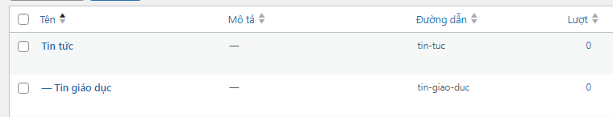

Cách tạo thẻ
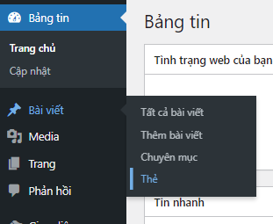
- Bài viết Thẻ

- Đặt tên thẻ
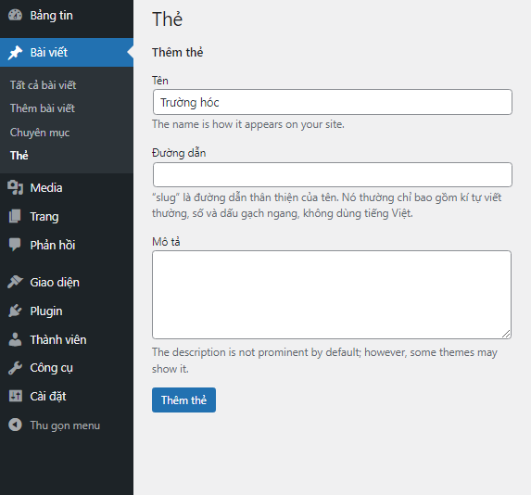
- Kết quả
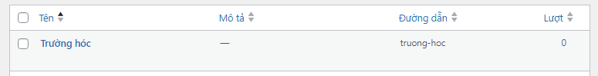

Một số bài viết, trang
- Bài viết thêm bài viết

- Thêm tiêu đề và nội dung bài viết
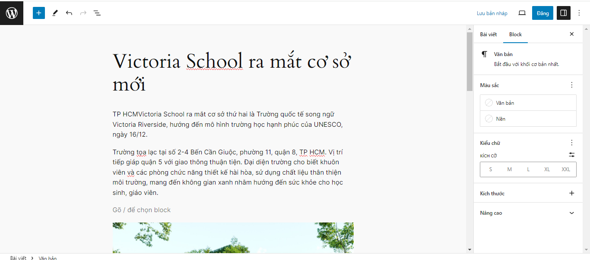
- Thêm chuyên mục cho bài viết
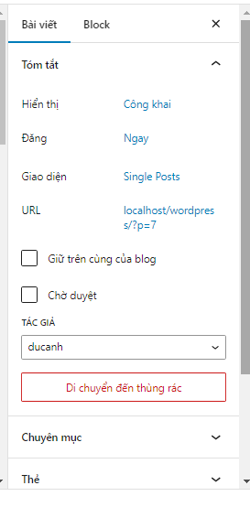

- Chọn chuyên mục cho bài viết
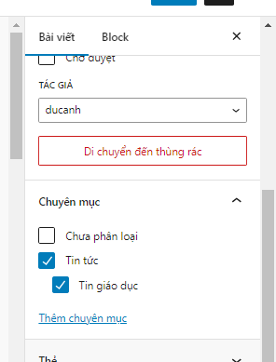
- Thêm thẻ cho bài viết ấn Đăng
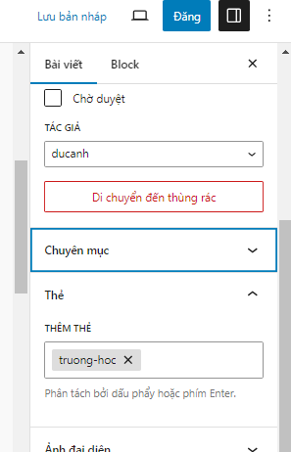
- Kết quả
